

Le cardon : culture, plantation, entretien

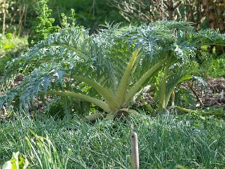
Dommage que ses épines refroidissent certains jardiniers.

Nom botanique
Cynara cardunculus,

Noms communs
Cardon, Carde

Famille
Asteracées
Culture
Sol : frais, profond, bien drainé, humifère, bien travaillé et riche en matière organique.

Exposition : soleil
Feuillage : persistant
Semis : à l'intérieur en godet, au cours du mois d'avril, en place à la mi-mai
Plantation : au jardin à la mi-mai
Semis
- Semez 3 ou 4 graines par godet.
- Conservez le plus beau plant après la levée.
- Mettez en place au jardin à la mi-mai.
Bon à savoir, le cardon supporte mal le repiquage à racines nues à cause de ses racines profondes. Préférez le semis en godets au semis en terrine ou en pépinière, Le semis en pleine terre peut se faire directement après les gelées.
Semis en place
- Semez en place durant le mois de mai, en poquet de 4 ou 5 graines
- Comptez un bon mètre de distance entre chaque poquet.
- Au stade de 4 ou 5 vraies feuilles, éclaircissez en ne gardant que le plus beau plant
- Les plants enlevés délicatement peuvent être replantés plus loin.

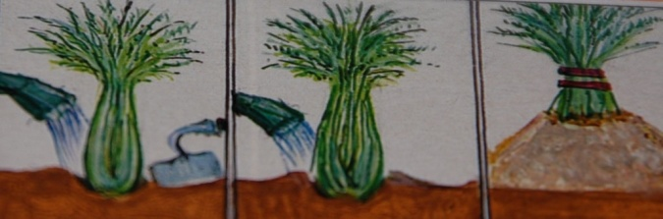
Plantation
- Lors de la préparation du sol, apportez une bonne dose de fumier ou de compost bien décomposés.
- A la mi-mai, creusez des trous de 20 à 30 cm de profondeur, remplissez-les de compost. Plantez les plants semés à l'intérieur.
- Respectez une distance de 1,50 m entre les rangs et de 1 m sur la ligne.

Multiplication
Il se ressème souvent de lui-même, devenant parfois même envahissant. Les graines se récoltent sur un pied de 2 ans laissé en terre durant l’hiver (avec une protection dans les régions froides).
À la floraison, ne conservez que les 2 ou 3 plus beaux capitules. Lorsque ces derniers sèchent (ils deviennent marron), en août ou septembre, coupez-les avec un morceau de tige et faites-les sécher emballés dans un sac en papier afin que les graines ne tombent pas par terre.

Entretien
Le cardon n'a pas besoin de beaucoup de soins, mais il apprécie la fraîcheur au pied
- Binez et arrosez si nécessaire.
- Un paillage évitera qu'il souffre de sécheresse et que ses côtes deviennent trop amères.
- Avant la récolte, il faudra blanchir le cardon.

Blanchir le cardon
Sur place
- 3 semaines avant la récolte, assurez-vous que les feuilles soient bien sèches (n'opérez pas juste après une pluie).
- Enlevez celles qui sont jaunes ou abîmées.
- Relevez les feuilles vers le centre et entourez-les d'une ficelle, sans trop serrer pour que la touffe reste aérée.
- Entourez ensuite l'ensemble avec un matériau opaque (carton, paillasson, journal, film de paillage…) de façon que la lumière ne pénètre plus dans la touffe.
- Relevez ensuite la terre tout autour du pied pour former une butte d'une hauteur d'environ 25 cm.
- Laissez en place 3 semaines, puis défaites la butte et ôtez la protection. Selon vos besoins, procédez à des blanchiments successifs jusqu'aux premières gelées.
En cave
- Pour prolonger les récoltes, avant les premières gelées, arrachez les pieds avec leur motte et replantez-les dans du sable, dans une cave ou un abri sans lumière et aéré, à une température de 10 à 12 °C.
- Les pieds doivent être arrosés.
- Les cardons finiront ainsi de blanchir. Cela permet de le conserver jusqu'à Noël, période durant laquelle il se consomme traditionnellement.
Bon à savoir, laissé sur place, le feuillage du cardon va griller, mais il repartira du pied l'année suivante si les températures n'ont pas excédé -10 °C et développera alors une hampe florale.
Récolte, conservation et utilisation
La récolte des côtes débute à l’automne, 5 à 6 mois après le semis. Elle se fait en coupant la base des côtes avec un couteau.
Une fois ramassé, le cardon doit être consommé très rapidement.
Vous pouvez aussi en faire des conserves, avec une eau légèrement salée, après l’avoir épluché, ôté les fils, coupé en tronçons et blanchi.
Maladie
Il peut être atteint du mildiou.
Parasites
Il peut être attaqué par des pucerons, à la fois sur les feuilles et sur le collet.
Les jeunes plants sont la proie des limaces et escargots.
Récolte, conservation et utilisation
La récolte des côtes débute à l’automne, 5 à 6 mois après le semis. Elle se fait en coupant la base des côtes avec un couteau.
Une fois ramassé, le cardon doit être consommé très rapidement.
Vous pouvez aussi en faire des conserves, avec une eau légèrement salée, après l’avoir épluché, ôté les fils, coupé en tronçons et blanchi.

Plantes associées
Il apprécie le voisinage des fèves. Étant une plante potagère à cycle végétatif long, associez-la, également, avec des plantes à cycle court, comme les radis ou les salades.
Conseils écologiques
Le cardon est gourmand. Durant la culture, apportez du purin d'ortie (dilué à 20 %) tous les 15 jours en arrosage au sol pour soutenir la production. Cela renforcera aussi sa résistance aux maladies et prédateurs.

Variétés
- Les variétés épineuses, parfois redoutables, aux pétioles charnus, les plus appréciées des gastronomes.
- Les variétés inermes, aux côtes creuses, moins savoureuses, mais plus sociables.

Cardon épineux
'Épineux argenté de Plainpalais' Plante volumineuse qui atteint 1,50 m de hauteur, côtes larges et pleines, feuilles vert brillant dessus argentées dessous, goût très raffiné, se conserve très bien.
Cardons inermes
'Vert Vaulx Velin' Adapté aux régions aux hivers rigoureux, bonne aptitude à la conservation, récolte de novembre à mars.
'Blanc amélioré' Variété rustique et vigoureuse, blanchit rapidement, très bonne conservation hivernale.
Liste non exhaustive…

 Bonne culture
Fiche :  2020 JDN jardins du nord
Pour en parler sur le forum : https://www.jardins-du-nord.fr/viewtopic.php?f=42&t=176&p=1140#p1140
Photo : du net

